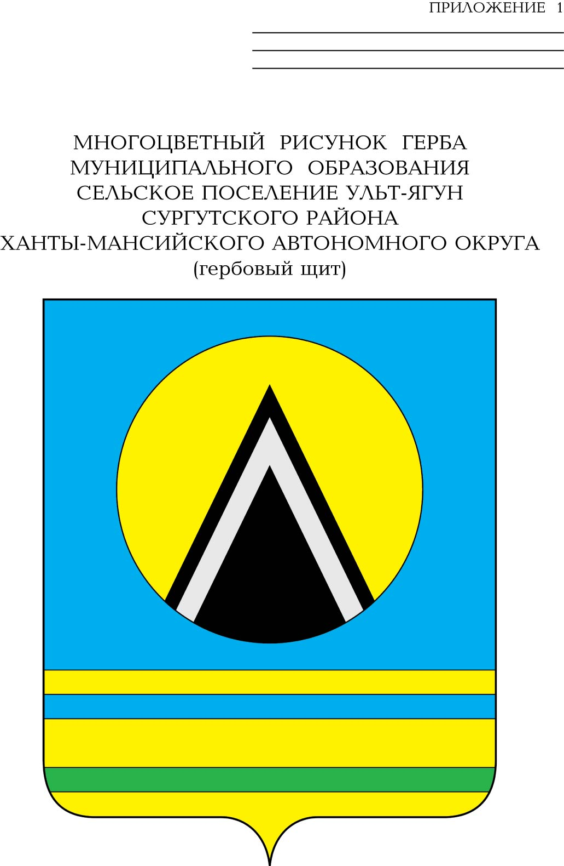
АДМИНИСТРАЦИЯ
СЕЛЬСКОГО ПОСЕЛЕНИЯ УЛЬТ-ЯГУН
Сургутского района
Ханты-Мансийского автономного округа-Югры
ПОСТАНОВЛЕНИЕ
26 декабря 2019 года № 218
п. Ульт-Ягун

О внесении изменения
в постановление администрации
сельского поселения Ульт-Ягун
от 24.12.2012 № 102

В соответствии с Трудовым кодексом Российской Федерации, в целях упорядочения оплаты труда и обеспечения социальных гарантий работника администрации сельского поселения Ульт-Ягун, осуществляющего отдельное государственное полномочие по первичному воинскому учету на территории сельского поселения Ульт-Ягун:
1. Внести в приложение к постановлению администрации сельского поселения Ульт-Ягун от 24.12.2012 № 102 «Об утверждении Положения о размере должностного оклада, размере ежемесячных и иных дополнительных выплат работнику администрации сельского поселения Ульт-Ягун, осуществляющему отдельное государственное полномочие по воинскому учету на территории сельского поселения Ульт-Ягун» (с изменением от 10.02.2014 № 7, от 07.07.2015 № 81, от 21.03.2018 № 34, от 25.01.2019 № 12) изменение, изложив пункт 3.1 раздела 3 в следующей редакции:
«3.1. Размер должностного оклада работнику администрации, осуществляющему отдельное государственное полномочие по первичному воинскому учету на территории сельского поселения Ульт-Ягун – 7826,00 рублей.».
2. Обнародовать настоящее постановление и разместить на официальном сайте муниципального образования сельское поселение Ульт-Ягун.
3. Настоящее постановление вступает в силу после его обнародования, но не ранее 01.01.2020 года.
4. Контроль за выполнением постановления оставляю за собой.

Глава сельского поселения Ульт-Ягун Д.В. Юматов

